
台州市书生中学 2016学年第二学期 第一次月考高一化学试卷
命题人：朱香君 （满分：100分 考试时间：90分钟） 2017. 3
一、选择题（共50分）
1. 19世纪中叶，俄国化学家门捷列夫的突出贡献是
A.提出原子学说 B. 提出分子学说 C. 发现元素周期律 D.发现氧气
2. 在元素周期表中，第3、4、5、6周期所含元素的数目分别是
A. 8、18、32、32 B. 8、18、18、32 C.8、18、18、18 D. 8、8、18、18
3. 电子在核外运动时，离核最近、能量最低的电子是在
A．N层 B．M层 C．L层 D． K层
4. 下列物质不存在共价键的是
A、CO₂ B、NaOH C、BaCl₂ D、NaNO₃
5. 下列各分子中，所有原子都满足最外层为8电子结构的是
A、BF₃ B、NH₃ C、CF₄ D、PCl₅
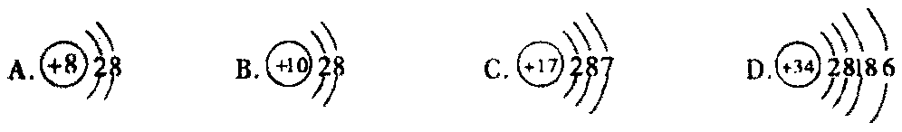
6. 下列微粒的结构示意图中VIA族元素原子结构示意图的是
7. 据报道，放射性同位素钬${}_{\text{67}}^{\text{166}}{}\text{Ho}$可有效冶疗肝癌，该同位素原子核内的中子数与质子数之差为
A．32 B．67 C．99 D．166
8. 下列顺序不正确的是
A．微粒半径Na⁺＜K⁺＜Cl－＜S^{2－} B．稳定性HI＞HBr＞HCl＞HF资*源%库 ziyuanku.com
C．酸性H₄SiO₄＜H₃PO₄＜H₂SO₄＜HClO₄ D．碱性KOH＞Ca(OH)₂＞Mg(OH)₂＞Al(OH)₃
9. 根据原子序数推断，下列各组元素化合时能以离子键结合的是
A. 10与19 B. 6与16 C. 11与17 D. 14与8
10.某元素最高价氧化物对应水化物的分子式是H₄RO₄，则其氢化物的分子式是
A. RH₄ B. RH₃ C. H₂R D. HR
11.下列关于稀有气体的叙述中，不正确的是
A.原子的最外电子层都有8个电子
B.其原子与同周期ⅥA、ⅦA族元素形成的阴离子具有相同的核外电子排布
C.通常条件下，化学性质非常不活泼
D.原子核外电子的排布都达到了稳定结构
12. 当今化学界关注的热点之一的C₆₀与足球有很相似的结构，它与石墨互为
A.同位素 B.同素异形体 C.同分异构体 D.同一种物质
13、X和Y两元素的阳离子具有相同的电子层结构， X元素的阳离子半径大于Y元素的阳离子半径，Z和Y两元素的原子核外电子层数相同，Z元素的原子半径小于Y元素的原子半径。X、Y、Z三种元素原子序数的关系是
A、X>Y>Z B、Y>X>Z C、Z>X>Y D、Z>Y>XZiyuanku.com
14.下列说法中，不正确的是
A．含有共价键的化合物一定是共价化合物 B．在气态单质分子中.不一定存在着共价键
C. 原子晶体中，只存在共价键 D．含有离子键的化合物才是离子化合物
15. 在下列结构的有机化合物中：
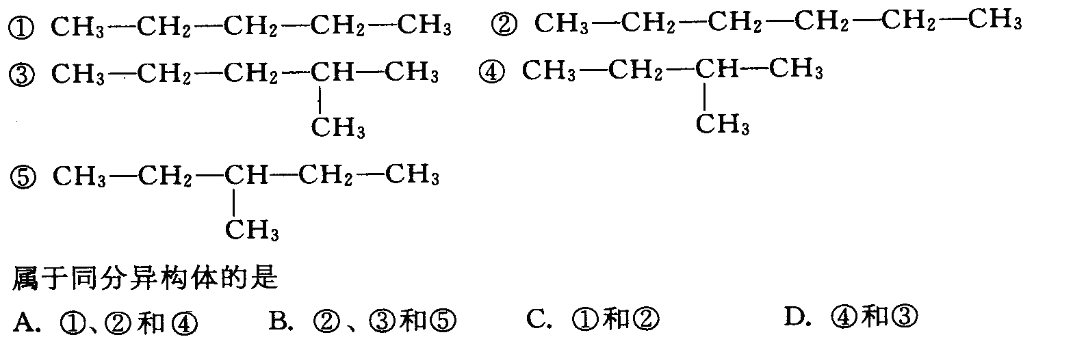
16．氮化硅是一种新合成的结构材料，它是一种超硬、耐磨、耐高温的物质。下列各物质融化时，所克服的微粒间的作用力与氮化硅熔化所克服的作用力都相同的是
A．硝酸钾和金刚石 B．晶体硅和水晶
C．冰和干冰 D．氯化钠和蔗糖
17．X、Y、Z和R分别代表四种元素.如果aXm+、bYn+、cZn-、dRm-四种离子的电子层结构相同(a、b、c、d为元素的原子序数),则下列关系正确的是
A、a-c=m-n B、a-b=n-m C、c-d=m+n D、b-d=m+n
18．已知下列元素的半径为：
原子 | N | S | O | Si
半径r/10⁻¹⁰m | 0.75 | 1.02 | 0.74 | 1.17
根据以上数据，磷原子的半径可能是
A．1.10 ×10⁻¹⁰m B．0.80×10⁻¹⁰m C．1.20×10⁻¹⁰m D．0.70×10⁻¹⁰m
19．对照元素周期表, 下列叙述中不正确的是:
- 在金属元素与非金属元素的分界线附近可以寻找制备半导体材料的元素
- 在过渡元素中可以寻找制备催化剂及耐高温和耐腐蚀的元素
- 在地球上元素的分布和它们在元素周期表中的位置有密切关系WWW.ziyuanku.com
- 在金属元素区域可以寻找制备新型农药材料的元素
20．目前含有元素硒（Se）的保健品已涌入市场，已知它与氧同主族，而与钙同周期，下列关于硒的有关描述中不正确的是
A．原子序数24 B．最高价氧化物为SeO₃，为酸性氧化物
C．原子半径比钙小 D．气态氢化物分子式为H₂Se，性质不稳定
21．下列叙述中，金属A的活泼性肯定比金属B的活泼性强的是
A、常温时，A能从水中置换出氢，而B不能
B、A原子电子层数比B原子的电子层数多
C、1 mol A 与足量的酸反应生成的H₂比1 mol B生成的H₂多
D、A原子的最外层电子数比B原子的最外层电子数少
22．X.Y是元素周期表ⅦA族中的两种元素下列叙述中能说明X的非金属性比Y强的是
A．X原子的电子层数比Y原子的电子层数多
B．X的氢化物的沸点比Y的氢化物的沸点低
C．X的气态氢化物比Y的气态氢化物稳定
D．Y的单质能将X从NaX的溶液中置换出来
23．已知X、Y、Z、W均为短周期元素，它们在周期表中的位置如图所示。下列说法正确的是
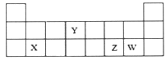
A.原子半径：W>X
B.氢化物的热稳定性：Z>W
C. 由氢化物水溶液的酸性：W>Z可推知元素的非金属性W>Z
D. 元素Y与元素Z可形成化合物YZ₂
24．按C、N、O、F的顺序，下列递变规律错误的是
A．原子半径逐渐减小 B．元素原子得电子能力逐渐增强
C．最高正化合价逐渐增大 D．气态氢化物稳定性逐渐增大
25．下列各组物质按熔点由低到高的顺序排列的是
A、O₂、S、Br₂ B、CO₂、KCl、SiO₂
C、Na、W、NaCl D、H₂O、H₂S、H₂Se
二、填空题
26．（14分） A、B、C、D、E、五种微粒，它们可能是原子或离子，并且所含的元素都在短周期。A显负价时，不能被任何氧化剂氧化；金属B的原子核内质子数比前一周期的同族元素多8，其单质不能从CuSO₄溶液中置换出Cu；C元素有三种同位素，C_{l}、C₂、C₃，C₁的质量数分别为C₂、 C₃的1/2和1/3；D的气态氢化物溶于水后显碱性；E是由两种不同元素组成的带负电荷的微粒，它共有10个电子，E极易与C⁺结合成中性微粒。回答：
(1)写指定种微粒的符号： E 。 写出中子数为12的B的原子符号
（2）画出A阴离子结构示意图 。
(3)C的指定同位素名称：C₃ 。写出D在周期表中的位置________。
(4)A与B形成的化合物晶体是 晶体；C和D形成分子的电子式为 。ziyuanku.com$来&源：ziyuanku.com
(5)B与CuSO₄溶液反应的离子方程式： 。

27．（16分） A、B、C、D、E、F六种短周期元素，它们的质子数依次递增。A元素原子核外只有1个电子；B元素原子和C元素原子最外层电子数之差为2；B元素原子L层上的电子数为K层电子数的2倍；B、C、D三种元素可以形成化学式为D₂BC₃的化合物，其焰色反应为黄色；0.5mol E元素的单质与足量的酸反应有9.03×10²³个电子发生转移；F与C 同主族。
（1）写出指定元素的名称：B________，D________。
（2）BC₂的电子式为__ _____，D₂C₂的电子式为__ _____BA₄的结构式为________, BA₄空间构型__ _____
（3）E单质与D元素最高价氧化物对应水化物反应的离子方程式 。
（4）写出B最高价氧化物与D₂C₂反应的化学方程式
（5）写出两种均含有A、C、D、F四种元素的化合物相互作用逸出气体的离子方程式：

28．（20分）某化学兴趣小组为探究元素性质的递变规律，设计了如下系列实验。
Ⅰ. (1)将钠、钾、镁、铝各1 mol分别投入到足量的0.1 mol·L^{－1}的盐酸中，试预测实验结果：____________与盐酸反应最剧烈，__________与盐酸反应最慢。
(2)将NaOH溶液与NH₄Cl溶液混合生成NH₃·H₂O，从而验证NaOH的碱性大于NH₃·H₂O，继而可以验证Na的金属性大于N，你认为此设计是否合理？并说明理由：_______,
________________________________________________________________________。
Ⅱ.利用下图装置可以验证非金属性的变化规律。ziyuanku.com
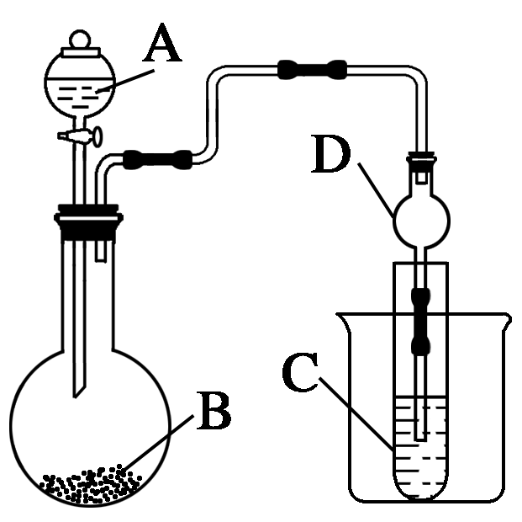

(3)仪器A的名称为________，干燥管D的作用是_____________________________。
(4)实验室中现有药品Na₂S、KMnO₄、浓盐酸、MnO₂，请选择合适药品设计实验验证氯的非金属性大于硫：装置A、B、C中所装药品分别为________、________、________，装置C中的实验现象为有________________________，离子方程式为_________________________。
(5)若要证明非金属性：C>Si，则A中加________、B中加Na₂CO₃、C中加________，观察到C中溶液的现象为 。

ziyuanku.com

一、选择题
1 | 2 | 3 | 4 | 5 | 6 | 7 | 8 | 9 | 10 | 11 | 12 | 13
14 | 15 | 16 | 17 | 18 | 19 | 20 | 21 | 22 | 23 | 24 | 25
二、填空题
26． (1) ，
（2） 。
(3) ，____ ____。
(4) ； 。
(5) 。
27．（1）________，________。
（2）__ _____， __ _____，
________, __ _____
（3） 。
（4）
（5）
28． (1)____________，__________。
(2) _______,
________________________________________________________________________。
(3) ________， ________________________。
(4) ________、________、________，
________________________， _________________________。
(5) A中加________、C中加________
现象为 。

参考答案：
1 | 2 | 3 | 4 | 5 | 6 | 7 | 8 | 9 | 10 | 11 | 12 | 13
C | B | D | C | C | D | A | B | C | A | A | B | D
14 | 15 | 16 | 17 | 18 | 19 | 20 | 21 | 22 | 23 | 24 | 25
A | B | B | D | A | D | A | A | C | D | C | B
26．(1) OH－ ，钠原子符号略（共2分）
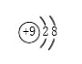（2分）
(2)氚（2分） 第2周期第ⅤA族（共2分）
(3)离子（2分）；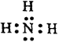（2分）
(4)Cu²⁺ ＋ 2H₂O ＋ 2Na ＝ 2Na⁺ ＋ Cu(OH)₂↓ ＋ H₂↑（2分）
27．（1）碳，钠 （共2分）
（2）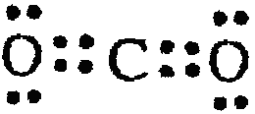，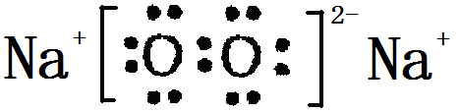，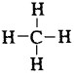，正四面体形。（每空2分）
（3）2Al ＋ 2H₂O ＋ 2OH－ ＝ 2AlO₂－ ＋ 3H₂↑（2分）
（4）2CO₂ ＋ 2Na₂O₂ ＝ 2Na₂CO₃ ＋ O₂。（2分）
（5）H⁺ ＋ HSO₃－ ＝ H₂O ＋ SO₂↑（2分）
28. I（1） 钾 （2分） 铝 （2分）(元素名称、符号均可)
（2） 不合理 （1分） 用碱性强弱比较金属性强弱时，一定要用元素最高价氧化物对应水化物的碱性强弱比较，NH₃·H₂O不是N元素最高价氧化物对应的水化物 （2 分）
II（3） 分液漏斗 （2分） 防止倒吸 （2分）
（4） 浓盐酸 （1分） KMnO₄ （1分） Na₂S （1分）淡黄色沉淀生成（1分）
S^{2－}＋Cl₂===S↓＋2Cl－ （2 分）
（5） 硫酸 （写盐酸、硝酸、醋酸不给分） （1分） Na₂SiO₃ （1分） 有白色胶状沉淀产生 （1分）

